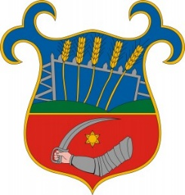
Szabadbattyán Nagyközségi Önkormányzat
Polgármestere

8151 Szabadbattyán, Csíkvár tér 1.
Tel: 22/363-052
hivatal@szabadbattyan.hu

Meghívó

Szabadbattyán Nagyközségi Önkormányzat
Képviselő-testülete
2025. április 14-én (hétfő) 8:15 órai kezdettel
soron kívüli nyilvános ülést tart
a Szabadbattyáni Polgármesteri Hivatalban (8151 Szabadbattyán, Csíkvár tér 1.),
amelyre tisztelettel meghívom.

A Képviselő-testületi nyilvános ülésének napirendje:

1. | Előterjesztés a Versenyképes Járások Program keretében benyújtott fejlesztési igények jóváhagyásáról  Előterjesztő: Kovács Péter polgármester  Előzetesen véleményezi: -
2. | Egyebek

Kérem, hogy a napirendi pontok fontosságára tekintettel a Képviselő-testületi ülésen szíveskedjék megjelenni.

Szabadbattyán, 2025. április 11.

Kovács Péter s.k.
polgármester

